011俄罗斯技术：
硬拉圾处理设备

俄罗斯创新公司的等离子，燃烧，热动力方面的专家发明了进行硬质工业和生活废弃物处理的设备。 这种新型设备的功能可与国际同类设备比美，但其价格却只有同类产品的1/10.新设备不用烟囱， 使用中不必更换过滤器，可以保证排放物的清洁。
设备以气体发动机供电进行工作。
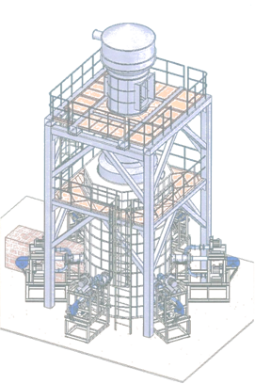
其技术性能如下：

1． 年处理量： 吨 36000
2． 产品生产：
2.1. 年产甲醇 吨 11000
或电能 百万千瓦时 27.65
2.2 年产热能 吉卡 23773
2.3 残渣 吨 1800 — 7200
3. 加工费用 （欧元）
3.1 年消耗石灰石 吨 12000
3.2 石灰石价格 80000
3.3 年耗电量 百万千瓦时 2.6
3.4 耗电价格 143450
合计 223450
- 设备总价（欧元） 8000000
（包括配套设备，安装调试，投产，人员培训等费用）
- 收益（欧元）
处理废弃物收费（30美元/ 每吨） 730000
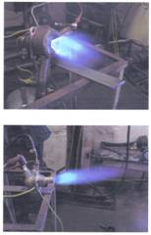
产品销售收入
——甲醇或电能 1525500
——热能 395000
——残渣 390000
合计 3040500
6. 预期年收益 （欧元） 2817050
7. 预期年利润 （欧元） 2310000
8. 成本回收期 3.5年
9. 随各种技术不断完善，收益会提高25—30%
10. 设备参数：
工作容量 立方米 21
直径 米 2
高度 米 9.8
合作方式 ：
双方合作建厂；转让俄专利；以“交钥匙工程”方式提供设备。

俄罗斯驻华商务代表处业务部门
北京电话： (010) 65322201 传真: (010) 65325398
电子邮箱：russchinatrade@gmail.com
网站：www.russchinatrade.ru

